Zajvédő tokozás vizsgálata zengőszobában

A labormérésnek két célja van:
- Tapasztalatot szerezni néhány burkolat hatásosságát illetőleg.
- Megismerni, alkalmazni egy méréstechnikát.

Általános elvek a burkolathoz
A különféle zavaró zajforrásokat, ha nem sikerül csendesebbé tennünk, vagy elvinni messzire, akkor lehetőség még a beburkolás. Már amelyik forrást be lehet burkolni. Pl. ha egy motornak intenzív szellőzésre, hűtésre van szüksége, akkor korlátozott a módszer alkalmazhatósága, de részleges burkolatokkal is lehet eredményt elérni.
A burkolatoknak 4 jellemző tulajdonsága van, ami javíthatja hanggátlásukat:
- Legyen a burkolat nehéz. Azaz legyen minél nagyobb az alkalmazott fal felületegységre eső tömege.
- Legyenek a falban a hajlítási hullámok minél lassúbbak. A lágy szerkezet jobb, mint a merev. A sík jobb, mint a görbítéssel merevített héj. Az ólomreszelékkel adalékolt gumi lebegjen a szemünk előtt. Egy vastag lemezben gyorsabbak a hajlítási hullámok, mintha ugyanazt a vastagságot több rétegből alakítjuk ki, hogy a rétegek tudjanak kissé csúszkálni egymáson. A réteges szerkezet ezért is előnyös.
- Legyen a fal rezgése csillapítva. Vagy eleve olyan anyagból készüljön, amiben erősen csillapodnak a rezgések, de lehetséges fémlemezek közé például műanyagréteget tenni.
- Próbáljuk nyelni a léghangokat a burkolaton belül. A nehéz falról a hang nagyrészt visszaverődik. Oda-vissza verődve többször belebotlik egy kőzetgyapot rétegbe — ha nem mulasztottuk el a burkolat alá elhelyezni. Kívül az efféle csillapító kevéssé hatásos, és —mivel sérülékeny is— nem praktikus.

Megjegyzés 1.
Azt gondolnánk, hogy ha egy burkolat semmi csillapítást nem tartalmaz, akkor az már nem is lehet hatásos. Mondván, hogy az a hang, ami belül keletkezett, előbb vagy utóbb úgyis kijut belőle. Ez NEM IGAZ.

- Egyrészt, mert a levegő és maga a hangforrás is nyelhet,
- másrészt a forrás energia-kibocsátása nem független az akusztikai környezettől. Ez a jelenség javíthat, de ronthat is. Előfordulhat, hogy a hangforrás bizonyos frekvencián burkolva hangosabb, mint csupaszon.
Hogy ezt megértsük, képzeljünk el egy kicsiny lélegző gömböt, ami rögzített térfogatsebességgel sugároz. A leadott teljesítmény a térfogatsebességnek és a gömb körüli nyomásnak a szorzata. (Így végez munkát a gömb a környezetén.) Ha a burkolat úgy módosítja a hangteret, hogy megnő a nyomásingadozás a forrás körül, akkor ezzel a kiáramló energia is megnőhet.
(Egy hangsugárzást javító tölcsér például ezen az elven működik. Persze az nem burkolat, de az is egy energiát adni-venni képtelen, merev falú eszköz.)

A mérés eszközei

A mérés során 3 különböző zajgátló tokot vizsgálunk. Túl azon, hogy kíváncsiak vagyunk a mérési hibára, a mérőrendszerünk mérőképességének határaira is.
Tulajdonképpen különböző hangforrásokat hasonlítunk össze: csupasz forrást és burkolt forrást. Így következtetünk a burkolatra.
A zengőszoba pedig kifejezetten alkalmas helyszín források hangteljesítmények összehasonlítására — legalábbis az alkalmazhatósági frekvenciatartományán belül. Mert a szoba 160Hz alatt elég bizonytalanul használható.
A csupasz/burkolt hangforrástól viszonylag távol elhelyezünk egy mikrofont is. Mérés alatt a szoba ajtaját zárva tartjuk. Két ajtó van, a belsőt mindenképpen, mert az befolyásolja a szoba utózengési idejét is. A külső ajtót csak akkor kell becsukni, ha nem tudunk csendet biztosítani a szoba előterében.

Zajforrás gyanánt egy kisméretű, szélessávú hangfalat alkalmazunk. Ennek van egy nagy előnye egy turbulens zajforrással szemben: Mivel mi adjuk a gerjesztő időfüggvényt, ezért pontosan ismerjük. Ezáltal lehetőség nyílik, hogy a mikrofon jelét szétválogassuk burkolaton belülről kiszűrődő (a gerjesztéssel koherens), ill. egyéb forrásból származó részre. Az „egyéb forrás” lehet a valódi léghang, ami a zengőszobán kívülről jutott be minden szigetelő-igyekezetünk ellenére. De zavaró lehet a mikrofon+erősítőnek az elektromos zaja is. Esetünkben például a legjobb burkolat annyira hatásos magas frekvencián, hogy a hangszóró bármennyire is erőlködik, nem képest mérhető hangot kelteni a burkolaton kívül. A mikrofon zaja űbereli a valódi hangokat.

Jelfeldolgozás 1. (egyszerűbb)
A hangnyomás teljesítmény-spektrumát hasonlítjuk össze burkolt és csupasz esetben.
A feladatnak ez a kézenfekvő megoldása, de van egy hibája: Hiába a hosszas átlagolás, a zavaró zajok benne maradnak a mérésben.

Jelfeldolgozás 2. (hatásosabb)
Ha a szobában nem az összes teljesítmény-spektrumot mérjük, hanem csak azt, ami koherens a gerjesztéssel, akkor sokkal jobb jel-zaj viszonyt érhetünk el. Szinte tökéletesen ki lehet iktatni az mérésből a zavaró zajok hatását. Két lehetőség is van, amelyek hasonló végeredményre vezetnek. Vagy az említett módon a mikrofonjelnek a gerjesztéssel koherens részét mérjük, (és osztjuk el a burkolt esetet a burkolatlannal), vagy az átviteli függvényekkel tesszük ugyanezt.

Bármelyik módszert követjük, a végén spektrumokat kell elosztani egymással. Ezek a spektrumok keskenysávúak és meglehetősen szőrösek szoktak lenni. Nem azért, mert zajosak, hanem azért, mert a zengőszobának az átviteli függvénye igen csipkés. Ha kétszer elindítjuk a mérést egymás után, a két eredmény egyformán lesz cakkos. Ez mutatja, hogy nem mérési hibával van dolgunk. viszont a mikrofon vagy a hangforrás odébb helyezésével, ill. egyéb változtatással a cakkok megváltoznak.
A burkolt és a csupasz mérésből származó spektrum viszont különbözőképpen cakkos. Két ilyen függvény osztva egymással a hányados elég borzasztó tud lenni. Cikket osztva cakkal nagyon nagy, fordított esetben nagyon kicsiny a hányados.
Kézenfekvő, hogy az osztandó függvények csipkéit elsimítsuk osztás előtt. Lehetőség erre, hogy a sok ezer finom FFT vonalat összevonjuk/összeátlagoljuk néhány tercsávba. Ez a cakkosságot szépen kisimítja. Végül a tercsávok között végezzük el az osztást.
Ezzel persze rontjuk a mérésünk frekvenciafelbontását, de hát kit izgat? Egy burkolat hanggátlása nem érdekel senkit, (nem is igazán értelmezhető) tercnél finomabb felbontásban.

Jelfeldolgozás 3. (legjobb)
Átviteli függvény mérése
Ha sima zajt mérünk a szobában az nem jó, mert belemérjük az idegen eredetű zajokat is.
Ha koherens zajt mérünk, az már annyival jobb, hogy legalább az idegen zajoktól megszabadulunk. Viszont még mindig előnytelen, hogy a mérőjelünk egy véletlen zaj, és csak hosszas átlagolás után áll be a mérési eredmény.
Ha viszont átviteli függvényt mérünk, akkor ettől a bajtól sem kell szenvednünk. Egy rendszer átviteli függvénye egy stabil függvény, nem olyan változékony, esetleges, mint egy sztochasztikus zaj ugrándozása.

A mérés alapelve a szokásos:
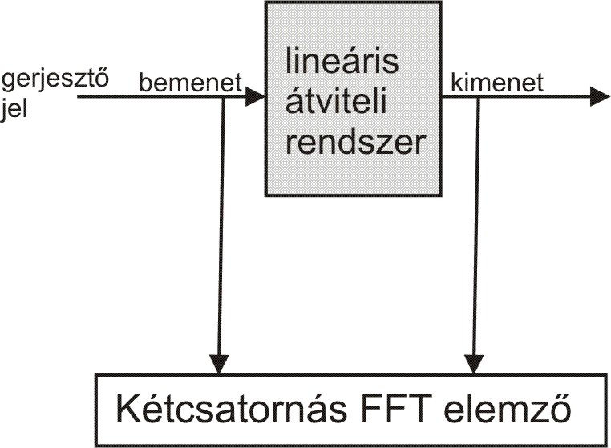
1. ábra A lineáris rendszerek átviteli függvényének mérése
Az átviteli rendszer, amit ebben az esetben mérni fogunk, több elemet is tartalmaz — mintha sorba lennének kapcsolva.
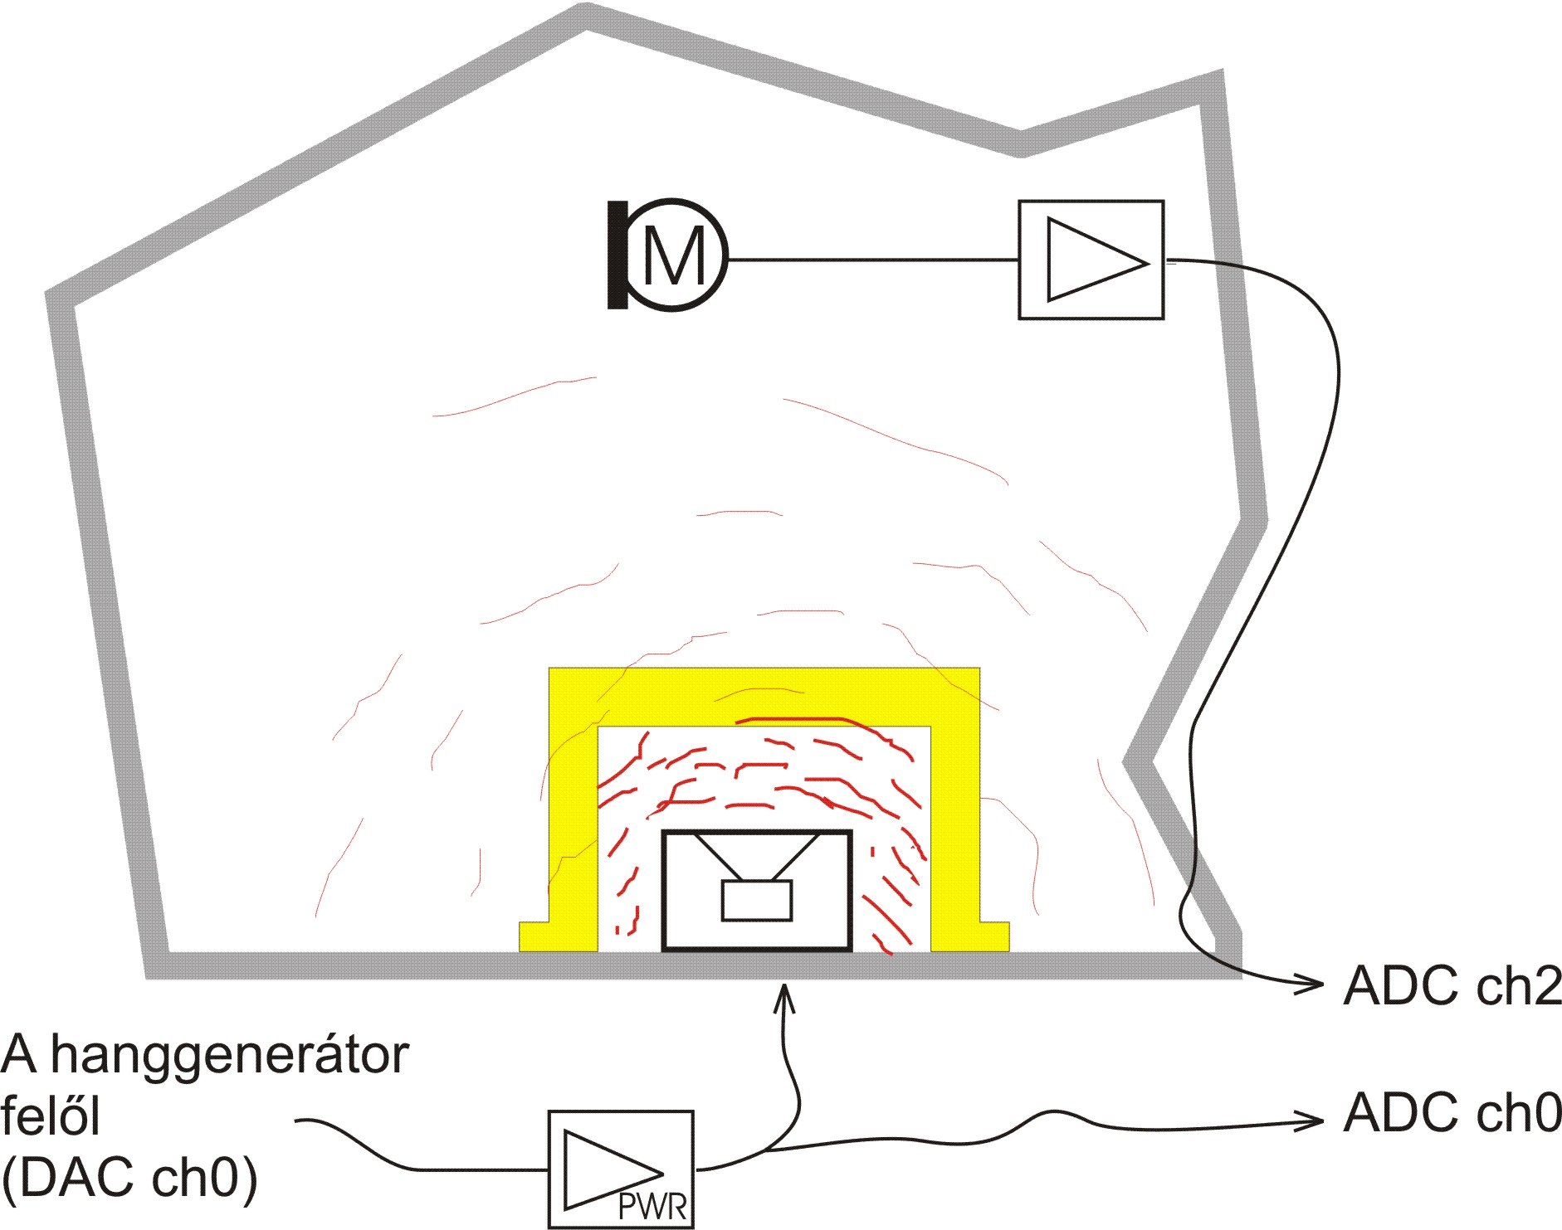
2. ábra A zajvédő burkolat mérése során a lineáris rendszer igen összetett:
hangszóró + (burkolat) + szoba + mikrofon + erősítő
Ebből a burkolat a változó elem.
Ezen elemekből a hangszóró (+burkolat) és a mikrofon az erősítőjével nem különösebben zűrös, de a zengőszoba átviteli függvényének korrekt mérése bizonyos megfontolásokat igényel.
A nehézséget a szoba hosszú impulzusválasza adja. Mint általában, itt is kiadunk egy zajjelet gerjesztésnek, és kapunk rá egy válaszjelet. A kettő spektrumának a hányadosából próbál az elemző okoskodni. A gerjesztő és a válaszjel szorosan összefügg.
Csakhogy az elemző véges időszakaszokkal dolgozik, és emiatt két probléma merül fel, melyek gyökere azonos.
- A válaszjel elején a szoba még olyan gerjesztésre válaszol, amit MÉG nem látunk.
- A gerjesztő jel utolsó moccanásaira adott hosszas válasz pedig MÁR nem fér bele a megmért szakaszba.
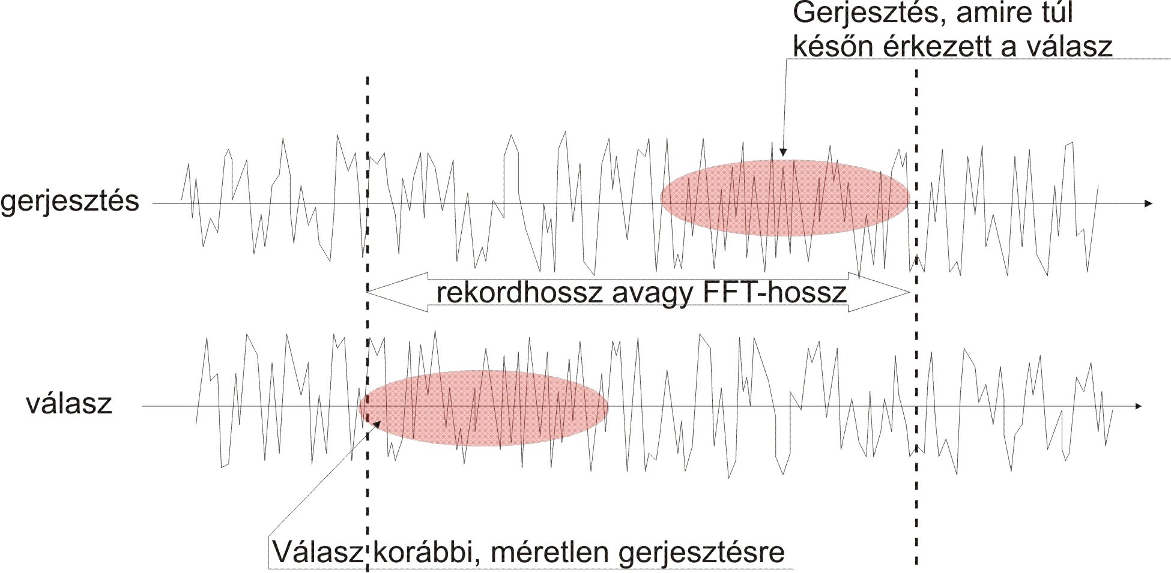

Láthatóan a végek környékével van a baj. Az időszakasz közepén minden rendben: látjuk a „kérdést”, és a rá adott választ is.
Ezen problémák miatt az elemző a becsületes, hasznos mikrofonjelnek egy részét zajnak fogja tekinteni. Vagyis olyannak, ami nem koherens a gerjesztő jellel. Ezáltal lecsökken a mért átviteli függvény (szisztematikus hiba), a zajossága viszont megnő (véletlen hiba). Tehát az átlagolás során az FRF az igazinál alacsonyabb értékhez konvergál, és lassabban.
Az orvoslásnak több módja is van. Az egyik, hogy jó nagy FFT-hosszal (hosszú időszakaszokkal) dolgozunk. Ezáltal a végek részaránya az összeshez képest csökken.
A másik lehetőség, hogy úgynevezett pseudorandom jellel gerjesztünk. A „pseudo” arra utal, hogy csak látszólag véletlen. Valójában periodikus, és a periódushossza pontosan megegyezik az FFT ablak hosszával. Ezáltal a végek körüli hiba elkerülhető.

Talán említeni sem kell, hogy a jó méréshez, a jó jel/zaj viszonyhoz lehetőleg nagy jelszinten kell mérni. Persze a hangszórót nem kéne leégetni, mert attól aligha lesz hangosabb. De az sem előnyös, ha már torzít, elvégre a mérésünk lineáris rendszert feltételez. A mikrofon mérőerősítőjét úgy célszerű beállítani, hogy a csupasz hangszóró mérése során a jel ne érje el a ±10V-os limitet. És akkor azzal a beállítással lehet végigmérni az össze burkolatot is. Nem nyerünk azzal, hogy a gyengébb mikrofonjeleket jobban erősítjük. Lehetséges ugyan eltérő erősítéssel mérni a burkolatokat, de akkor azokat fel kell jegyezni és számításba venni. Akkor lenne érdemes, ha az AD-konverter nem lenne elég nagy felbontású, vagy az hosszú kábel szedne össze valami zavarjelet. De itt egyikről sincsen szó. Az erősítő zaját pedig általában az első 1-2 erősítőfokozat határozza meg.

Az adatgyűjtő 4 csatornája között van némi áthallás. A közelebbi csatlakozók között több, ezért előnyös inkább a ch0-ch2-t használni a méréshez, nem a szomszédos ch0-ch1-et.

- Mintavételi frekvencia: 50kHz
- decim:1/1 Az elsődleges mintafolyam digitális szűrés után „megtizedelhető”. (Az másodpercenkénti mintaszám felezhető, negyedelhető, stb.) Nekünk most erre nincs szükségünk
- Trigger: free run
- Ablakozás: Hanning (folyamatos jelek esetén ezt ajánlható)
- Az FFT-ablak hossza (minták számával kifejezve): 256....128k ig terjedhet (1k=1024 a bináris világban) A hosszabb ablak előnyösebb a már említett okból.
- Érdemes megtekinteni a mérési folyamat fő függvényeit.
  - time function
  - instant spektrumok
  - Autospektrumok (átlagolt teljesítményspektrum)
  - FRF 2/0
  - Coherent power of ch2 (with reference channel ch0)

A mért átviteli függvényeket (hosszabb-rövidebb átlagolás) után lemezre mentjük.
Azokat utólag megnyitva lehetőség van a terc-spektrumokba való összevonásra-simításra, és egyidejűleg text-fájlba való exportálásra — .dif kiterjesztéssel. ( Menu > Export to text > 1/3 octave; Sima textfájl lesz, tabulátorral határolva. A .dif kiterjesztés következtében rögtön az Excel nyitja meg a fájlt, és nem kell az importálással vacakolgatni.).

A spektrumok osztását, már Excel-ben kell elvégezni és az eredményt ábrázolni. Vigyázat, az eredmények a textfájlokban dB-ben vannak megadva, így az osztásból kivonás lesz!!!

A „tökéletes burkolat”
A mérés során nem csak a meztelen állapotot és a 3 burkolatot mérjük meg, de a „tökéletes burkolatot” is. Azt, amiből egyáltalán nem képes kijönni a hang. Ezzel a saját mérőrendszerünket tudjuk tesztelni. Így lehet kitapogatni, hogy hol vannak a mérőképességünk határai. Ha például a tökéletes burkolatot -80dB-esnek méri a rendszer (adott frekisávban), akkor ne is reménykedjünk, hogy egy -90dB-es valóságos burkolatot majd helyesen fog mérni. A valódi burkolatok eredményeit a határokkal összevetve megállapíthatjuk, hogy mi az, ami abból hihető, és mi az, ami a valóságban akár sokkal jobb is lehet, csak éppen mi nem tudtuk megmérni.
Kérdés: vajon hogyan készül a tökéletes burkolat?

A jegyzőkönyv tartalma
- A mérés elve.
- Az alkalmazott műszerek nagy vonalakban.
- A burkolatok pontos leírása. (Ne feledjük, semmi értelme megadni a pontos hanggátlást, ha a hozzá tartozó burkolat leírása pongyola)
- A burkolatok hanggátlása tercfelbontásban
- Némi szöveges értékelés. (Melyik doboz jó? Hol-melyik eredmény mennyire hihető?)

Úgy írjuk a jegyzőkönyvet, hogy ha úgy adódik, 15 év múlva forrásként használhassuk zajvédő burkolat tervezéséhez!

//////////////////////////////////////////////////////////////////////////////////////////////////////////////////////////

Lehetséges szorgalmi feladat
Aki akarja, elvégezheti a mérést a hangnyomásos módszerrel is egyidejűleg. Ehhez az átlagolásokat követően az FRF mellett a mikrofonjel teljesítményspektrumát (autospectrum ch2) is menteni kell. A későbbiekben velük ugyanúgy lehet eljárni, mint az FRF-ekkel.
A két módszer eredményeinek összevetéséből megállapítható, hogy melyik módszer „érzékenyebb”, melyiknek alacsonyabb a zajhatára.

Az FFT algoritmus a világot periodikusnak tekinti: mintha az általa látott jelszakasz elöl-hátul, végtelenszer ismétlődne. Mivel ezt a butaságot nem tudjuk kiverni a fejéből, „okos enged” alapon legyen neki igaza: tegyük periodikussá a világot! Ehhez olyan gerjesztő jelet szoktak gyártani és ismételgetni, amelyik minden FFT-vonalon elegendő — célszerűen kb. egyforma— energiát tartalmaz. Hogy a spektrum sehol se legyen „lukas”: az osztásnál majd sehol ne fordulhasson elő, hogy szemetet osztunk szeméttel. (Egy-két kilógó vonal el tudja csúfítani az egész átviteli függvényt.)
Max 4V effektívet kaphat, ami akár kézi multiméterrel is ellenőrizhető.

